Цикл «Из истории привычных вещей».

История №2 Дорожный несессер – уникальное изобретение XVIII столетия

«Несесс-что?»- часто переспрашивают экскурсоводов наши юные посетители, разглядывая эту уникальную вещицу. Предмет, представленный на постоянной интерьерной экспозиции «Дома Поклевских-Козелл» оказывается интересен не только своим необычным названием. Несессе́р (фр. nécessaire — необходимый) — специальный контейнер для мелких предметов. Используется для хранения принадлежностей гигиены, косметики, маникюра, шитья, рукоделия и т.п. Как правило, в несессере для каждого предмета имеется специальное отделение (отсек), благодаря чему предметы не смешиваются. Это дорожный футляр для хранения и перевозки необходимых мелочей или предметов туалета, которые могут понадобиться в дороге.
Несессеры появились в начале XVIII века. Они делились на два вида — настольные и карманные. Последние в XVIII и XIX веках часто являлись украшением костюма, их носили на специальной цепочке (шатлене), прикреплённой к поясу.
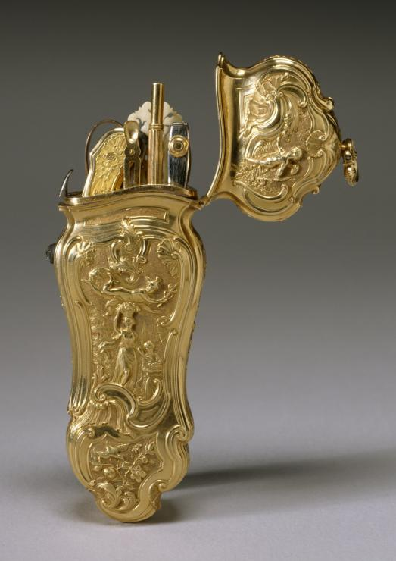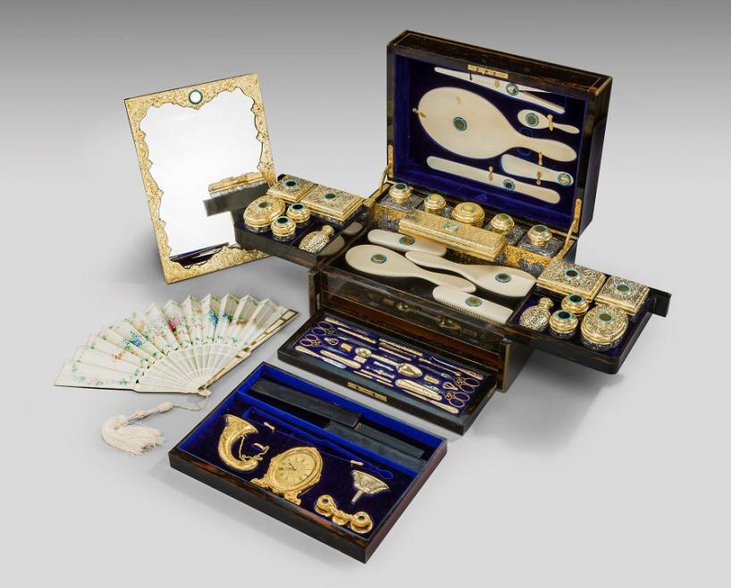
Восемнадцатый век открыл для любителей долгих путешествий множество возможностей. Во время остановок, совершавшихся на ночлег, возникала острая необходимость в компактном чемоданчике, вмещавшем все необходимые предметы туалета, принадлежности для написания писем или вышивки. Именно по этой причине был создан кейс для путешественников, или несессер, позволявший сохранить привычный образ жизни и комфорт вне дома. Такие предметы старины были на пике популярности на протяжении восемнадцатого и девятнадцатого столетия.
Впервые дорожный несессер появился во Франции. Изначально он считался исключительно мужским аксессуаром и был в списке обязательных атрибутов каждого модника. Первые несессеры представляли собой достаточно простые ящички или коробочки, изготавливавшиеся из экзотических пород древесины. В них хранились наиболее важные предметы, изящно уложенные в небольшом пространстве.
Вещи, входившие в комплект несессера – это предметы, изготовленные из фарфора, серебра или хрусталя, поэтому для их сохранности использовалась подкладка из бархата или шелка. Со временем несессер превратился в истинное произведение искусства, создававшееся высококвалифицированными мастерами, использовавшими всю свою изобретательность и воображение для создания складывавшихся, сворачивавшихся и комбинировавшихся между собой аксессуаров. При их разработке необходимо было учитывать помещавшийся в несессер предмет и каждый сантиметр пространства.
Наиболее популярными предметами, укладывавшимися в несессер, были зеркала, подсвечники, расчески, фляжки и флаконы, и разные бритвенные принадлежности. В некоторых моделях этого аксессуара могло вместиться более сотни предметов. Хотя многие несессеры изготавливались из таких хрупких материалов, как хрусталь, слоновая кость, фарфор и перламутр, большинство из них сохранилось хорошем состоянии до сегодняшних дней, что указывает на непревзойденное качество их конструкций. Крупные несессеры в основном имели одинаковый принцип организации внутреннего пространства: самые громоздкие и высокие предметы располагались на подкладке, а небольшие вещички – в середине на разных уровнях. Были несессеры, которых возили приспособления для письма и где часто были предусмотрены тайные отделения для важных бумаг.
В начале двадцатого века несессеры превратились в незаменимый женский аксессуар. Такие изделия полностью соответствовали распространенному в то время стилю ар-деко, соединяя в себе внешнюю роскошь орнаментов, продуманную структурную и функциональную рациональность. В это время несессеры заполнялись косметическими аксессуарами и принадлежностями, создававшимися профессиональными ювелирами. Это были восхитительные футляры, содержавшие в себе гребень, зеркальце, пудреницу, маленькие часики, футляр для помады, а порой и сигаретницу.
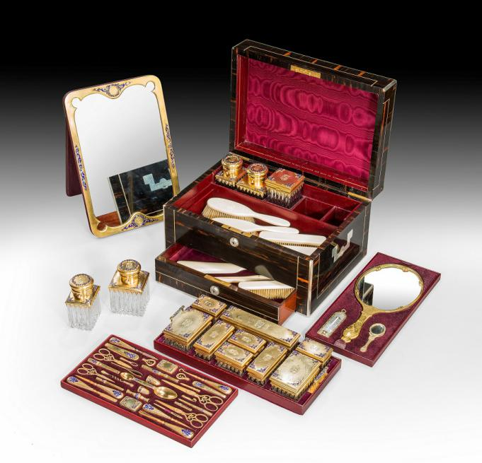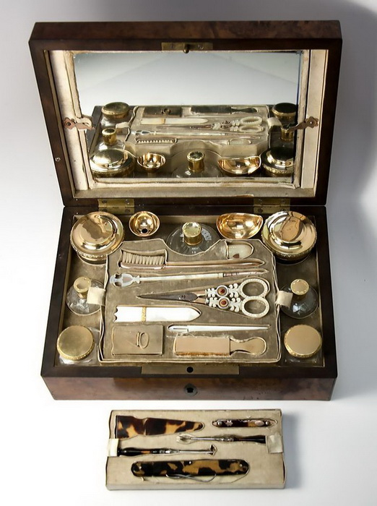
С началом Второй мировой, подобные изящные несессеры перестали быть актуальными и исчезли из обихода даже весьма состоятельных представителей общества. Они превратились в привычную для каждой современно женщины «косметичку», изготавливавшуюся из замши, кожи и даже ткани. Новое изделие, к сожалению, было лишено статусности ювелирных изделий и очарования, присущего произведениям искусства.
По материалам: https://kulturologia.ru/blogs/110919/44117/. Ломаева А. В. Ювелирные несессеры: история возникновения, формы, материалы, технологии. // «Архитектон», № 18, 2007. Кузнецова Л. Аксессуары костюма XVIII века. // Журнал «Антик. Инфо»

